**府内市町村における夏の暑さ対策**

参考資料１

**令和５年度取組実績及び令和６年度計画**

令和６年（202４年）度に府内市町村が実施した夏の暑さ対策及び令和７年（２０２5年）度の新たな計画について、主な内容を示す。

**１　暑さ対策や熱中症対策に関する啓発**

・ホームページ、チラシ、広報誌、ポスター、懸垂幕、庁舎内モニター、メールや

SNS等での啓発

・大阪府作成の熱中症啓発チラシを高齢者への訪問時に配布

・地域包括支援センター職員や地域ボランティアによる高齢者やこどもへの注意喚起

・市民や事業者等と協働して打ち水を実施

・ホームページへ暑さ対策情報ポータルサイト（大阪府）へのリンクを掲載

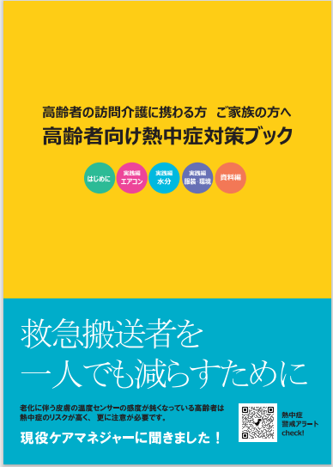・暑さから身を守る３つの習慣について広報誌に掲載

＜特色ある取組＞

・公共施設において、経口補水液や暑さ対策グッズ（アイススラリー

等）の提供配布【吹田市、岸和田市】

・各学校に経口補水液を配分【千早赤阪村】

・高齢者やこども向けの熱中症対策のガイドラインや冊子を作成し、

市民やケアマネジャー等へに配布及び研修の実施【堺市、吹田市】

・熱中症に対する注意喚起を普通ごみ収集車両、パトロールカー、

消防車両、救急車両等で巡回広報を実施【大阪市、堺市、池田市、

吹田市提供：高齢者向け

熱中症対策ブック

吹田市、高槻市、茨木市等】

・ショッピングセンターのデジタルサイネージにて熱中症予防に関す

る啓発情報や注意喚起を実施【大阪市、富田林市】

・放課後子ども教室運営委員会に「放課後子ども教室安全管理マニュアル（令和6年度版）」

を送付するとともに研修を行った。【高槻市】

・高齢者等の地域の通いの場等に医療専門職等が出向き、熱中症予防に関する講話を年間を通して実施【阪南市】

・被保護者を対象に、ケースワーカーが家庭訪問や電話により呼びかけを行った。【八尾市】

**＜令和7年（２０２5年）度の計画＞**

・引き続き同様の取組を実施予定

**２　熱中症警戒アラートや暑さ指数の周知**

・市民等に向けて、健康講座やホームページ等で熱中症警戒アラートの活用について啓発

・ホームページに環境省の暑さ指数（観測値を地図表示）のリンクを掲載

・公園やスポーツ施設利用者に向けて、暑さ指数を看板等に表示し周知

・イベント開催時に暑さ指数やアラート情報をアナウンス

＜特色ある取組＞

・野外で行うイベントや市民プール開設時において、実施日の前日夕方時点（16時～17時）で規定となる暑さ指数の予測値が確認された場合は中止 ※各イベントによって規定値が異なる【岸和田市】

**＜令和7年（２０２5年）度の計画＞**

・引き続き同様の取組を実施予定

**３　緑化の促進**

・庁舎や学校、幼稚園、保育施等、公共施設等で、みどりのカーテン（ゴーヤ、アサガオ、ヘチマ、キュウリ等）を育成

・種や苗を、市民や学校、幼稚園、保育施設等に配布

・ホームページやSNS等で、みどりのカーテンづくりを啓発

**＜令和7年（２０２5年）度の計画＞**

・引き続き同様の取組を実施予定

**４　ドライ型ミストの設置**

・学校（運動場）や幼稚園、保育施設、公園、バス停留所、庁舎周辺等に、ドライ型ミスト発生装置を設置

・まつりやイベント時にミストシャワーを設置

**＜令和7年（２０２5年）度の計画＞**

・引き続き同様の取組を実施予定

**５　暑さをしのぐ空間の開放**

・市民が立ち寄れる暑さをしのぐ空間（クールオアシスや涼み処）として、市有施設を一部開放

・改正気候変動適応法に基づく指定暑熱避難施設（クーリングシェルター）を指定

**＜令和7年（２０２5年）度の計画＞**

・引き続き同様の取組を実施予定

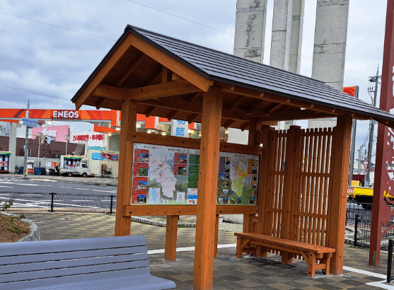**６　その他の特色ある取組**

・区役所前に東屋とベンチ及び観光案内板を設置し、

観光案内板にQRコードで読み取るハニワ部長AR

等を活用した熱中症予防啓発を実施【堺市】

・公園の整備において、日除け対策となるパーゴラ、

シェルター等の設置【堺市】

・市のこども会育成協議会主催のスポーツ大会にお

いて、熱中症リスクを回避するため、令和元年度よ

堺市提供：区役所前東屋＆ベンチ

り開催時期を8月から12月へ変更【堺市】

・地域おこし協力隊や、地域エネルギー会社である「能勢豊能まちづくり」と連携し、義務教育学校や保育所などにサンシェードを設置、各公共施設の省エネ診断結果や、省エネ対策に関する資料を共有することで、冷房機器の効果的な利用方法を啓発【能勢町】

**＜令和7年（２０２5年）度の計画＞**

・引き続き、令和６年度の取組を実施するとともに、以下について新規で実施予定

・緑道の整備において、遮熱性が高く、熱伝導率の低いベンチの設置を予定【堺市】